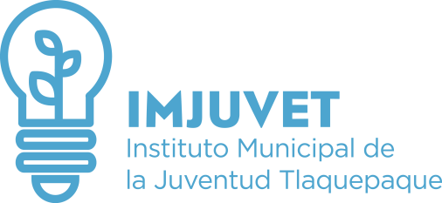

Total Personas Becadas

INFORME TRIMESTRAL DE ATENCIÓN CIUDADANA

% Hombres

El Instituto Municipal de la Juventud en Tlaquepaque, brinda el servicio de atención ciudadana, donde se brinda la asesoría, orientación e información de los programas y servicios que se brindan, y se les invita a llenar un registro, de los cuales se registraron de Enero a Marzo del 2018, los siguientes:

3

% Mujeres

2018 ENERO

59%

41%

902
2018 FEBRERO

55%

678

45%

2018 MARZO

351

57%

43%

